Angular安装

1. 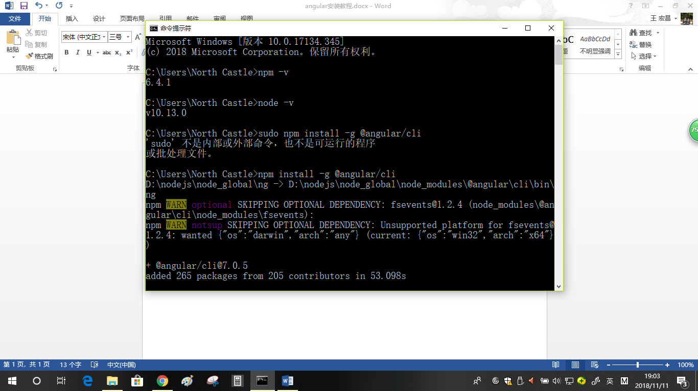确定已经安装node.js和npm
2. 运行命令：npm install –g @angular/cli

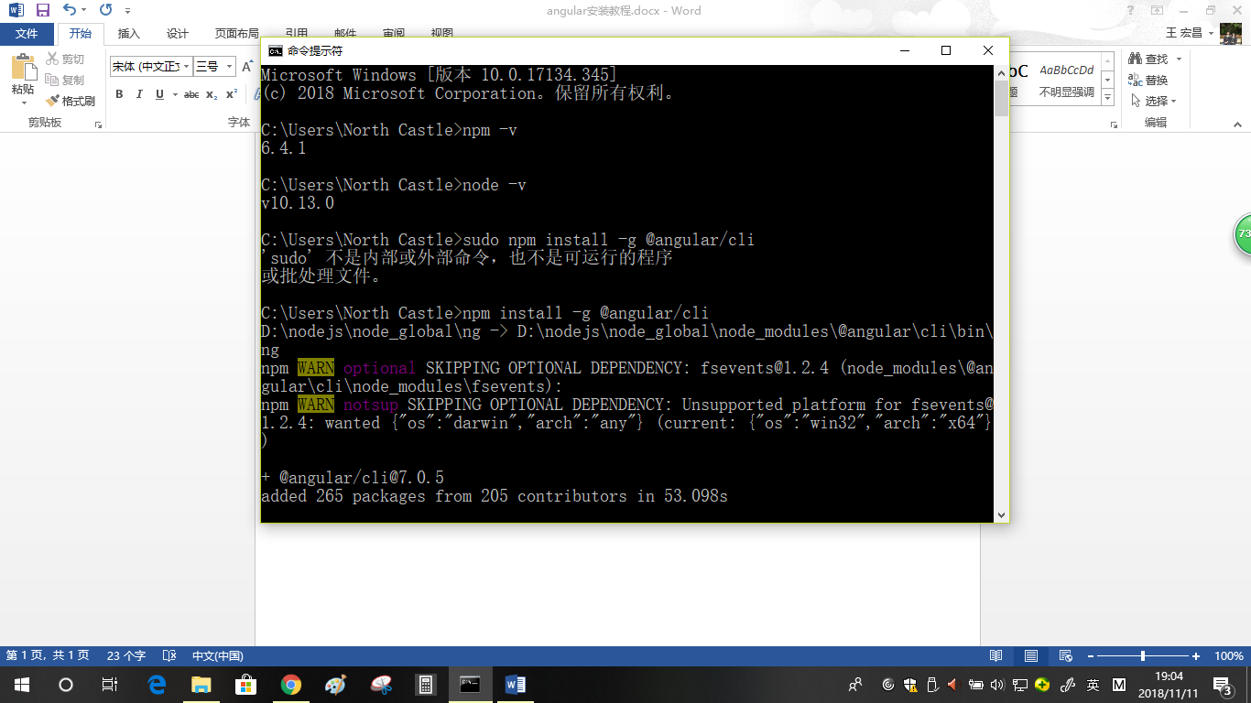

1. 出现上面的情况就证明是成功了。
2. 验证：ng –v

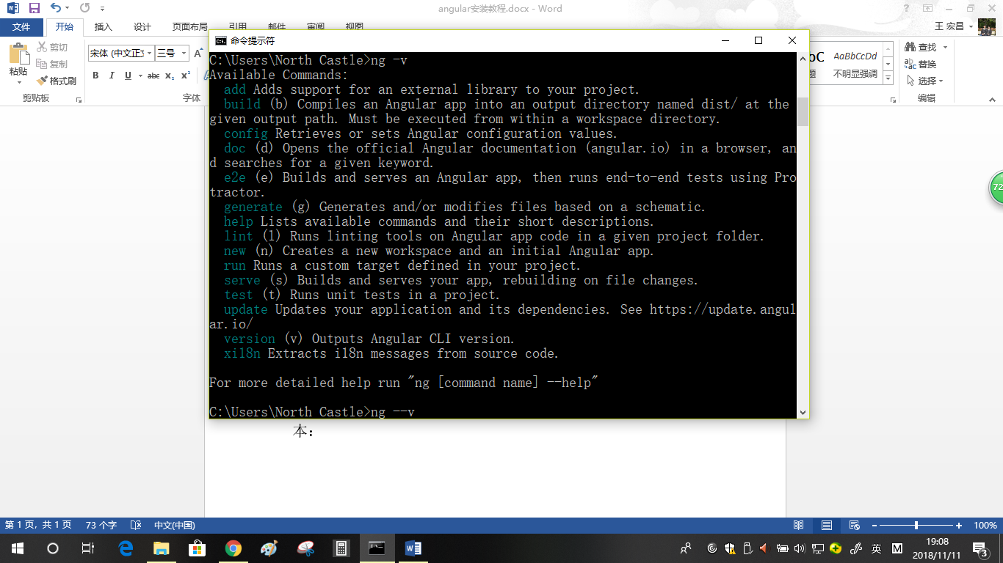如果出现下面的情况，说明是版本太高了，需要修改一下版本：

1. 修改版本：npm install –g @angular/cli@版本号
2. ng –v 查看版本：

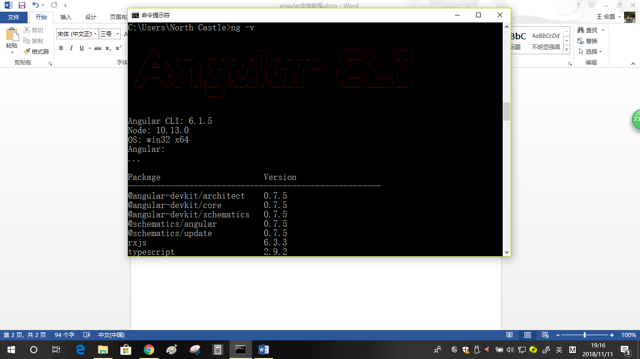

7.出现上面的结果，证明angular安装成功。